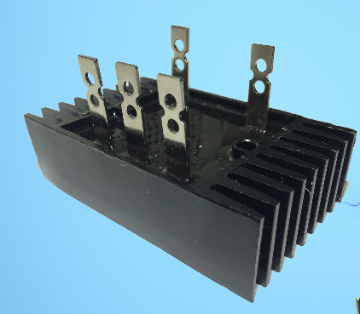
UNIVERSIDAD NACIONAL DE CÓRDOBA
FACULTAD DE CIENCIAS EXACTAS, FISICAS Y NATURALES
CÁTEDRA ELECTRÓNICA INDUSTRIAL
DOCENTE: Prof. Esp. Ing. Adrián Claudio Agüero
GUIA DE TRABAJOS DE TEÓRICO Nº 3: RECTIFICACIÓN
OBJETIVO: Análisis de Rectificación Polifásica para la Electrónica de Potencia.
- Realizar el análisis de un circuito rectificador trifásico de onda completa con carga resistiva y otro con carga inductiva. Colocar los resultados en función de Io a las corrientes y en función de Vo a las tensiones. Dibujar circuito, formas de onda y calcular las corrientes y tensiones. Explique y dibuje cómo realizaría un montaje para una carga resistiva en una aplicación de potencia (transformador, diodos y disipadores y carga). Importante: sacar una conclusión del circuito con ambas cargas (No olvidar).
 | CARGA RESISTIVA | CARGA INDUCTIVA
IF_{(AV)} | IF_{(AV}) = K1 . Io | IF_{(AV}) = K2 . Io
IF_{RMS}
V_{RRM} | VRRM = K3 . Vo | VRRM = K4 . Vo
Pot. Primario
Pot. Secundario
- Utilizando cualquier simulador de electrónica del mercado, realice un análisis de una rectificación hexafásica de media onda con carga resistiva de 5 ohm y 100 A. Graficar circuito, formas de onda en: en la carga, en un solo rectificador, en el secundario y la V.P.I. en un diodo.
Pautas:
- Trabajo personal. NO DEBERÍA HABER DOS TRABAJOS IGUALES.
- Tiempo de ejecución desde el jueves 26 de marzo al 2 de abril a las 24:00 hs.
- Enviar con esquema que se adjunta. Cada trabajo será identificado de la siguiente forma:
Apellido.TPTnúmero de trabajo.EI2024.doc, por ejemplo: Lopez.TPT1.EI2024.doc
- La calificación es de 0 a 10 puntos. Se intenta realizar un seguimiento de los alumnos a través de este medio.
- No extender el trabajo a más de 5 hojas.
- El TPT se envía al correo caguero@unc.edu.ar. La nota se enviará por mail.
BUENA SUERTE Y APROVECHEN EL TIEMPO EN ESTOS DIFICILES MOMENTOS.

